Gruppo: Basile Davide
Mehilli Eni
Mariani Massimo
Molteni Davide
Progetto: “Ben Servito”

Il progetto è un prototipo basilare di servizio a domicilio automatico.
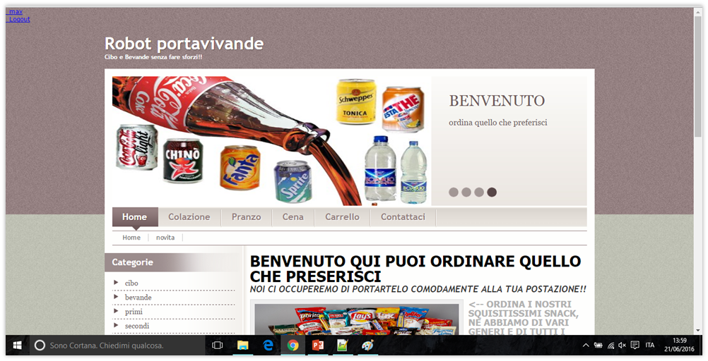
L’idea si basa sull’esempio di un dipendente in una azienda che non ha il tempo necessario per poter prendersi una pausa e arrivare al bar per ordinare qualcosa da mangiare o bere. Si è pensato ad un sito internet attraverso il quale il dipendente, dopo aver effettuato l’accesso con le sue credenziali nella pagina di login apposita, potrà inviare un ordine , contenente le cibarie e le bevande da esso desiderato e la posizione a cui andrà recapitato il tutto.
Homepage del sito per le ordinazioni (sopra)
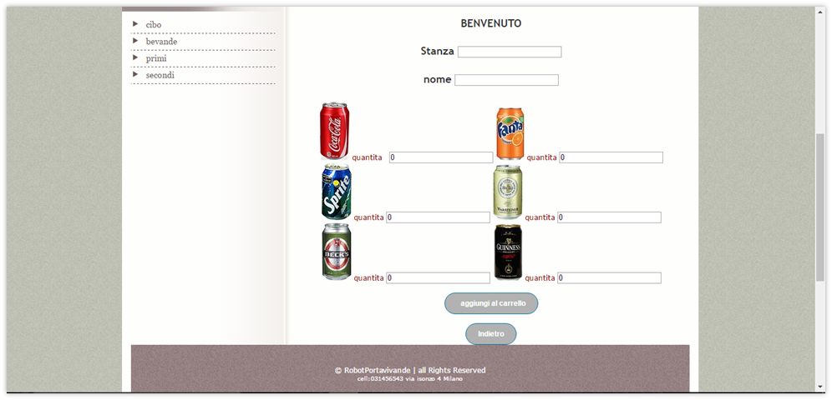
Pagina dove sarà possibile scegliere le bevande (sotto)

L’ordine del dipendete arriverà al bar in formato elettronico e, dopo che il confermato pagamento dell’ordine attraverso carta di credito o prepagata, un addetto si occuperà di caricare un robot in grado di effettuare la consegna.
Questo sarà dotato di ruote per potersi spostare all’interno dell’azienda e di un carrellino, che servirà a contenere tutto ciò che il dipendente ha ordinato. Il robot non sarà in grado di partire fino a quando un l’incaricato al riempire il carrello non gli darà il via.
Da qui il robot potrà proseguire da solo il suo cammino fino a destinazione.
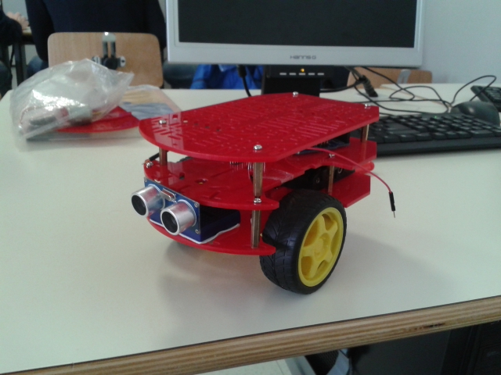

Robot trasportatore
Il robot sarà anche in grado di evitare eventuali ostacoli sul suo percorso, aggirandoli e mantenendo traccia del percorso.

È presente anche un sito manageriale, al quale si potrà accedere immettendo nella pagina di login le credenziali di un utente autorizzato.
Da questa pagina si avrà la possibilità di compiere varie azioni all’interno del magazzino:
- Inserire nuovi prodotti;
- Aggiornare la quantità di un prodotto;
- Eliminare un prodotto;
- Ricercare un prodotto;
- Ricercare i prodotti per una quantità;
- Visualizzare l’intero magazzino.
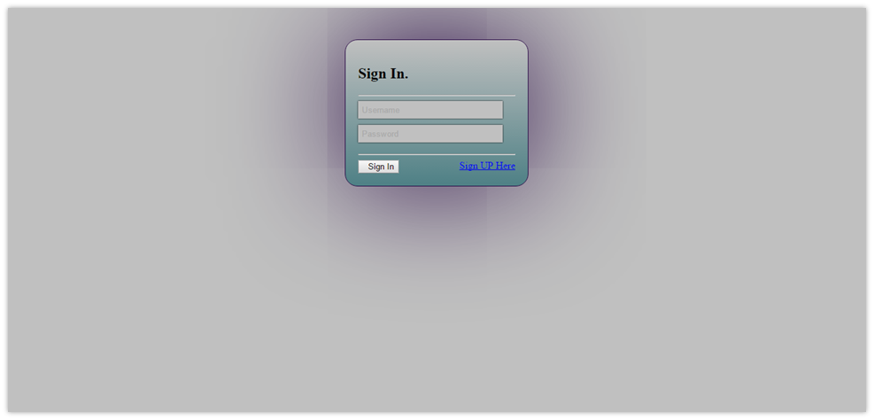

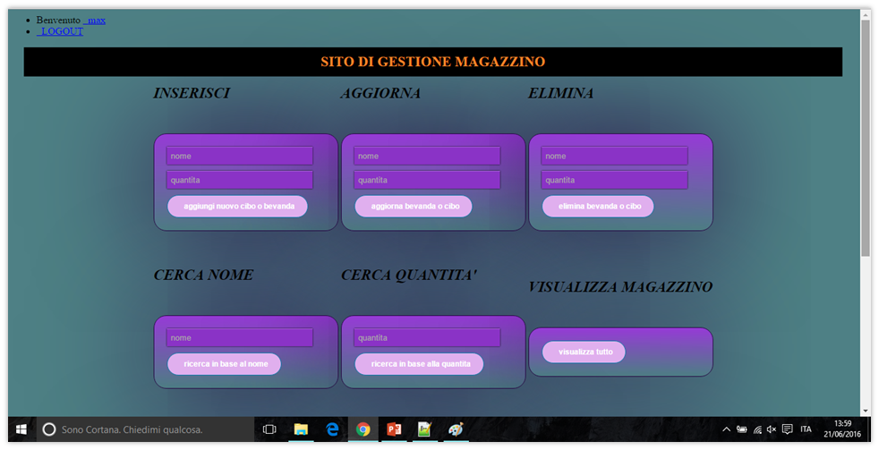
Pagina di login
Pagina di gestione
È MIGLIORABILE?
Ovviamente è solo un prototipo di un progetto che potrebbe essere ampliato e migliorato in molti campi, come ad esempio:
- Introduzione di un modulo GPS che permetta di tenere sempre controllata la posizione del veicolo;
- Migliorare le ruote, in quanto quelle per ora presenti si sono rilevate inadatte ad alcuni terreni su cui non hanno aderenza;
- Ampliamento della portata totale del veicolo;
- Introduzione di un sistema di carte prepagate fornito direttamente dall’azienda ;
- Migliorare il sistema di rilevamento e aggiramento degli oggetti.

